<HW8 보고서>

정상윤 소프트웨어전공 2016025032

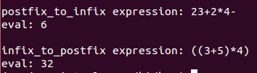결과화면입니다.

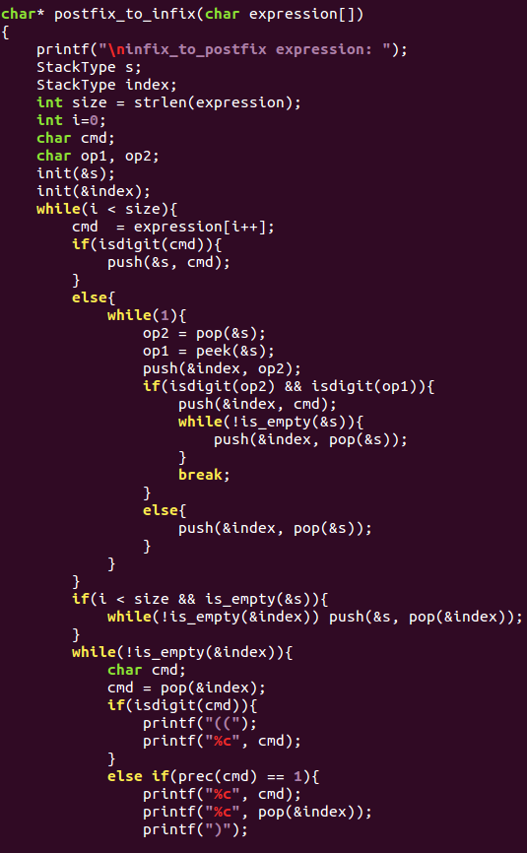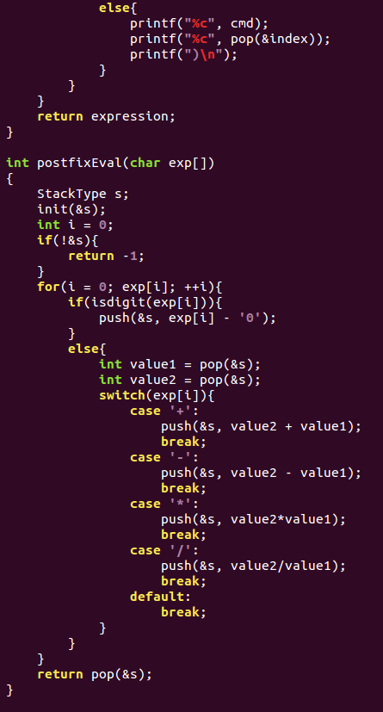

구현 코드들입니다.

배열의 길이를 구해주는 변수를 따로 만들어주어 탐색할 때 사용해줍니다. PostfixEval에선 switch문으로 각 operation마다 value값을 연산하여 pop으로 리턴하여줍니다.